Отчет по лабораторной работе №7
  - Дисциплина: Computer Skills for Scientific Writing
Нирдоши Всеволод Раджендер
Содержание

Список иллюстраций

Список таблиц

Лабораторная работа №7. Презентации и постеры в LaTeX

Тема:
Создание презентаций и постеров в системе LaTeX с использованием классов beamer, a0poster, beamerposter и tikzposter.

Цель работы
Изучить подходы к созданию презентаций и научных постеров в LaTeX на основе главы 7: «LaTeX presentations». Освоить структуру презентаций в классе beamer (подразделы 7.1.1–7.1.4) и три способа построения постеров (подразделы 7.2.1–7.2.4).

Задачи
- Реализовать структуру презентации в классе beamer (7.1.1).
- Применить команду \pause для пошагового появления элементов (7.1.2).
- Освоить управление оверлеями с помощью \uncover в обычном тексте, формулах align и списках itemize (7.1.3).
- Поменять оформление презентации с помощью темы \usetheme{Warsaw} (7.1.4).
- Реализовать три варианта постеров:
  - класс a0poster (7.2.2);
  - пакет beamerposter в классе beamer (7.2.3);
  - класс tikzposter (7.2.4).
- Кратко сравнить три подхода к постерам в духе раздела 7.2.1.

Ход работы

7.1 Презентация с Beamer

7.1.1 Структура презентации
В книге сначала показывается «пустой» каркас презентации, затем — слайды с frame, заголовком и простым текстом. В работе был реализован этот базовый каркас, но сразу в более развитом виде: с несколькими слайдами и блоками.
Использованный код:
\documentclass{beamer}
\usetheme{Warsaw}
\author{Bert}
\title{A tale of two primes}
\begin{document}
\begin{frame}
\titlepage
\end{frame}
\begin{frame}{Article}
Some text about the article.
\end{frame}
\begin{frame}{Mathematica}
A helpful tool for mathematicians.
\end{frame}
\begin{frame}{Article}
\begin{block}{Example}
This is an example of a block.
\end{block}
\pause
\begin{block}{Euclid's theorem}
This is a theorem.
\end{block}
\end{frame}
Что здесь отрабатывается по разделу 7.1.1:
- базовая структура презентации:
\documentclass{beamer} ... \begin{document}...\end{document};
- отдельные слайды через \begin{frame}...\end{frame};
- заголовки слайдов в фигурных скобках: \begin{frame}{Article};
- использование \titlepage для титульного слайда;
- появление логических блоков \begin{block}{...}.
Скриншот:
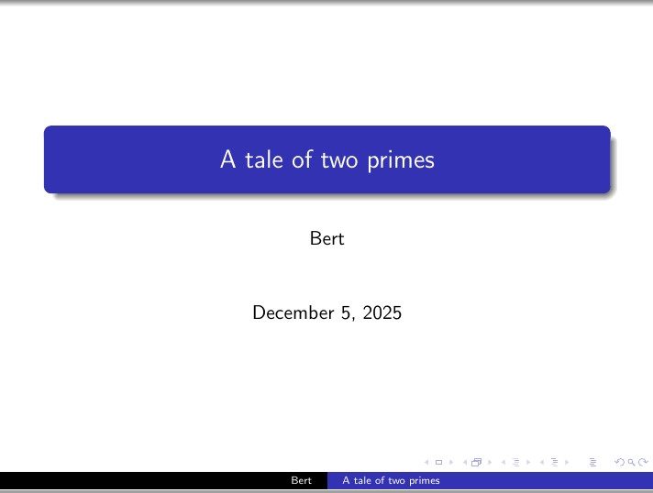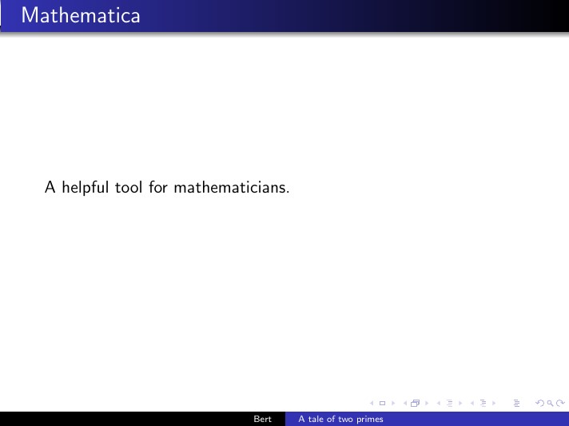

7.1.2 Pauses — пошаговое появление (\pause)
В книге \pause показывается между блоками и внутри enumerate. В нашем коде эта часть реализована в слайде с двумя блоками:
\begin{frame}{Article}
\begin{block}{Example}
This is an example of a block.
\end{block}
\pause
\begin{block}{Euclid's theorem}
This is a theorem.
\end{block}
\end{frame}
Что демонстрируется:
- при первом показе слайда виден только блок Example;
- после нажатия (второй шаг) появляется блок Euclid’s theorem;
- таким образом иллюстрируется использование \pause для поэтапного раскрытия информации на одном кадре (соответствует разделу 7.1.2).
Скриншот:
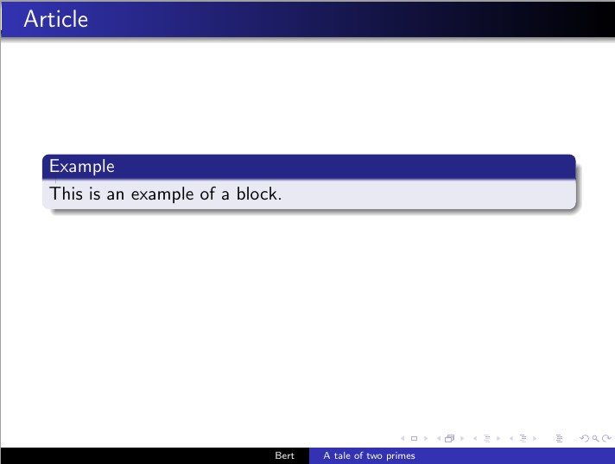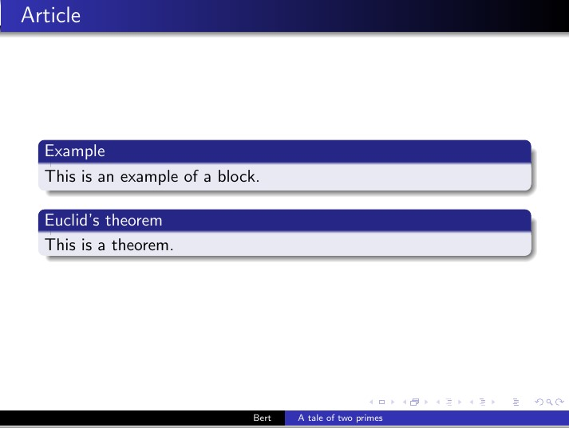

7.1.3 Uncover — управление оверлеями
В разделе 7.1.3 в книге показано, как с помощью \uncover<...->{...} управлять тем, на каком шаге появляются части текста, формулы и элементы списка.
В работе реализованы три примера, соответствующие примерам из книги:
- текст + формула с множествами (Sets);
- формула в окружении align* (произведение функций);
- список itemize с интервальными обозначениями.

a) Uncover в обычном тексте и формулах (слайд «Sets»)
\begin{frame}
\frametitle{Sets}
A \alert{set} is a collection of objects.\uncover<2->{ For example:
\[
Z=\{\text{cow},\text{pig},\text{elephant}\}.
\]
}
\uncover<3->{We call the objects in $Z$ the \alert{elements} of $Z$.}
\uncover<4->{ We write
\[
\text{cow} \in Z
\]
}
\uncover<5->{with ``cow is an element of $Z$''.}
\uncover<6->{ Frequently encountered sets are}
\[
\begin{split}
\uncover<7->{\mathbb{N}} \uncover<8->{= \{1,2,3,\ldots \}}&
\uncover<9->{ \qquad (\text{``natural numbers''})\\}
\uncover<10->{\mathbb{Z}} \uncover<11->{= \{\ldots,-2,-1,0,1,2,\ldots \}}&
\uncover<12->{ \qquad (\text{``integer numbers''})\\}
\uncover<13->{\mathbb{Q}} \uncover<14->{= \{p/q : p,q\in\mathbb{Z} \text{ and } q\neq 0\}}&
\uncover<15->{ \qquad (\text{``rational numbers''})\\}
\uncover<16->{\mathbb{R}} \uncover<17->{= \{\hbox{decimal numbers}\}}&
\uncover<18->{ \qquad (\text{``real numbers''})}
\end{split}
\]
\end{frame}
Что отрабатывается:
- точный контроль, когда появляются определения и примеры;
- постепенное раскрытие множества (Z), затем определения элементов и стандартных множеств (\mathbb{N},\mathbb{Z},\mathbb{Q},\mathbb{R});
- соответствие примерy из раздела 7.1.3 (sets).
Скриншот:
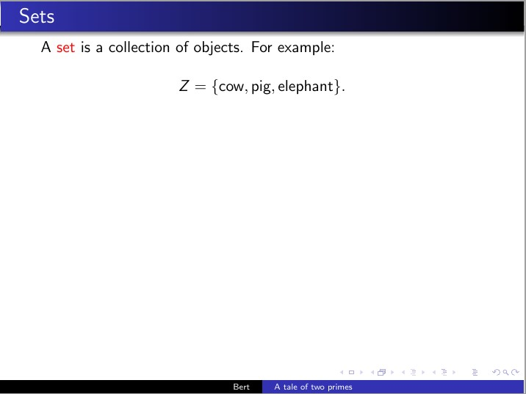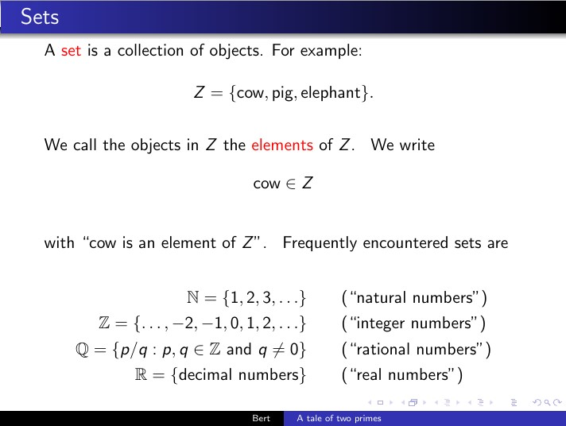

b) Uncover в align*
\begin{frame}
The derivative of \(f(x) = g(x) \cdot h(x)\),
with \(g(x) = x^2\) and \(h(x) = \sin(x)\) equals
\begin{align*}
f'(x)
&\uncover<2->{= g'(x) \cdot h(x)}
\uncover<3->{+ g(x) \cdot h'(x)} \\
&\uncover<4->{= 2x \cdot \sin(x)}
\uncover<5->{+ x^2 \cdot \cos(x).}
\end{align*}
\end{frame}
Что отрабатывается:
- показано, что \uncover можно использовать внутри align*, как и в книге;
- на каждом шаге добавляется новый фрагмент формулы (правило произведения).
Скриншот:
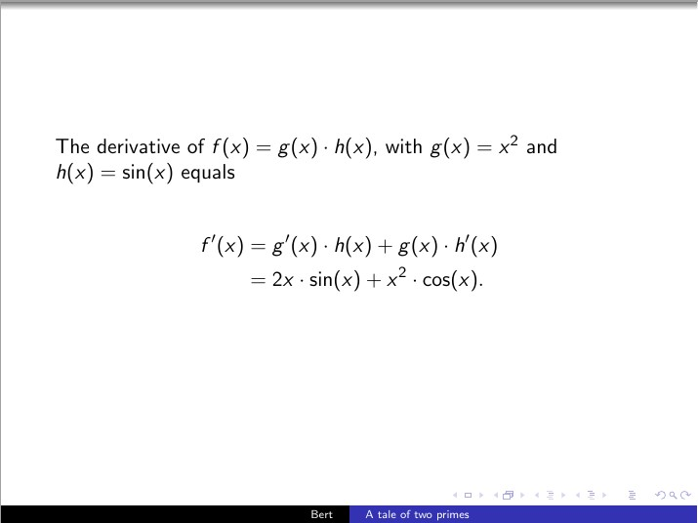

c) Uncover и номера шагов в списке itemize
\begin{frame}
\begin{itemize}
\item<4-6> $[a,b]\uncover<5-6>{=\{x\in\mathbb{R} : a\leq x\leq b\}$,}
\item<6-> $(a,b)\uncover<7->{=\{x\in\mathbb{R} : a< x< b\}$,}
\item<8-> $(a,\infty)\uncover<9->{=\{x\in\mathbb{R} : x>a\}$.}
\end{itemize}
\end{frame}
Что отрабатывается:
- синтаксис \item<4->, \item<6-> — когда появляется каждый пункт;
- комбинация \item<4-6> и \uncover<5-6>{...} — пункт появляется на ограниченном диапазоне слайдов, затем исчезает;
- визуальное поэтапное введение интервалов ([a,b]), ((a,b)), ((a,)).
Скриншот:
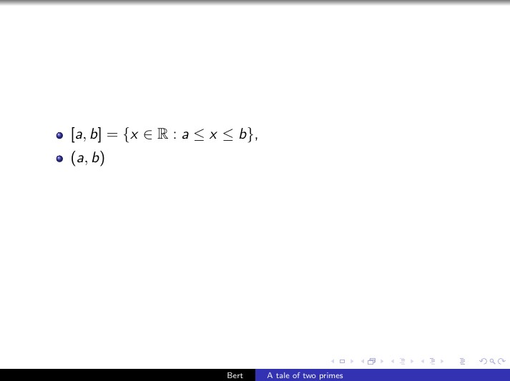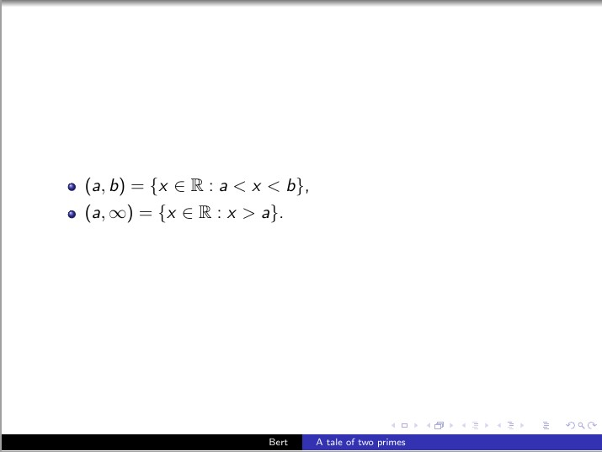

7.1.4 Layout — оформление презентации
В разделе 7.1.4 авторы предлагают сменить тему оформления, например на Warsaw и цветовую схему beaver.
В работе:
- в примере презентации сразу использована тема:
- \usetheme{Warsaw}
- цветовую тему можно добавить при необходимости:
- % \usecolortheme{beaver}
Что отрабатывается:
- привязка к реальному примеру из книги: смена темы оформления;
- понимание, что логика слайдов не меняется, меняется только визуальный стиль.
Скриншот:
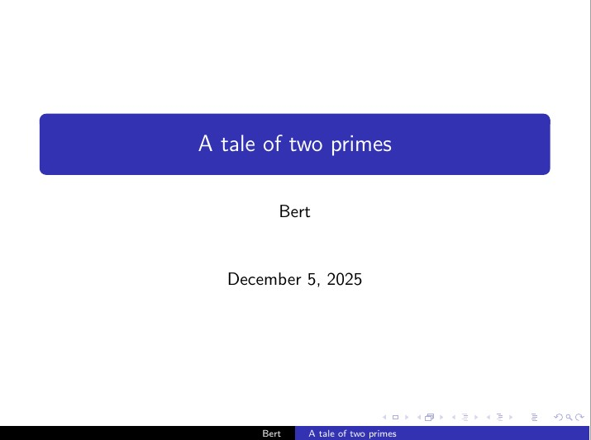

7.2 Постеры
Секция 7.2 в книге сначала даёт сравнение трёх методов (7.2.1), затем отдельные подсекции для каждого: a0poster, beamerposter, tikzposter.
В лабораторной работе были реализованы все три подхода с минимальным, но рабочим кодом.

7.2.1 Основные различия между тремя методами (краткий обзор)
По книге:
- a0poster:
  - похож на обычный article;
  - используется multicol для колонок;
  - фигуры вставляются через center + \captionof;
  - простой, но макет менее «дизайнерский».
- beamerposter:
  - строится на базе beamer;
  - можно использовать темы beamer;
  - колонки — через columns/column;
  - макет похож на слайд, но растянутый на формат A0.
- tikzposter:
  - всё основано на блоках TikZ;
  - есть свои темы и стили;
  - обязательно использование \block и можно добавлять \note;
  - гибкий, но требует привыкания.
Наши три программы как раз демонстрируют минимальные рабочие примеры для каждого подхода.

7.2.2 Документкласс a0poster
Реализация по мотивам примера из книги (заголовок через minipage, колонки multicols, рисунки через \captionof).
Код:
\documentclass[a0, portrait]{a0poster}
\usepackage{graphicx}
\usepackage{multicol}
\usepackage{caption}
\usepackage{tikz}
\usepackage[svgnames]{xcolor}
\begin{document}
\begin{minipage}{.7\textwidth}
\VeryHuge Look I'm making a poster \\ [0.75cm]
\Large Ostap S. Bender \\
\Large RUDN University
\end{minipage}
%
\begin{minipage}{.3\textwidth}
% здесь можно разместить логотип
\end{minipage}
\begin{center}
\includegraphics{pic.jpg}
\captionof{figure}{Insert your caption here}
\end{center}
\begin{center}
\begin{tikzpicture}
...
\end{tikzpicture}
\captionof{figure}{...}
\end{center}
\begin{multicols}{2}
Here follows some regular text, \color{BlueViolet} from now on the text has changed colour, \color{Black} and then we are back to normal.
\end{multicols}
\end{document}
Что именно мы отрабатываем по 7.2.2:
- старт документа с \documentclass[a0, portrait]{a0poster};
- шапка постера (название, автор, университет) через две minipage;
- вставка изображения и TikZ-графики через последовательность:
- \begin{center}
\includegraphics{...}
\captionof{figure}{...}
\end{center}
- деление содержимого на две колонки с помощью \begin{multicols}{2} ... \end{multicols};
- изменение цвета части текста с помощью xcolor (пример из книги: \color{BlueViolet} ... \color{Black}).
Скриншот:
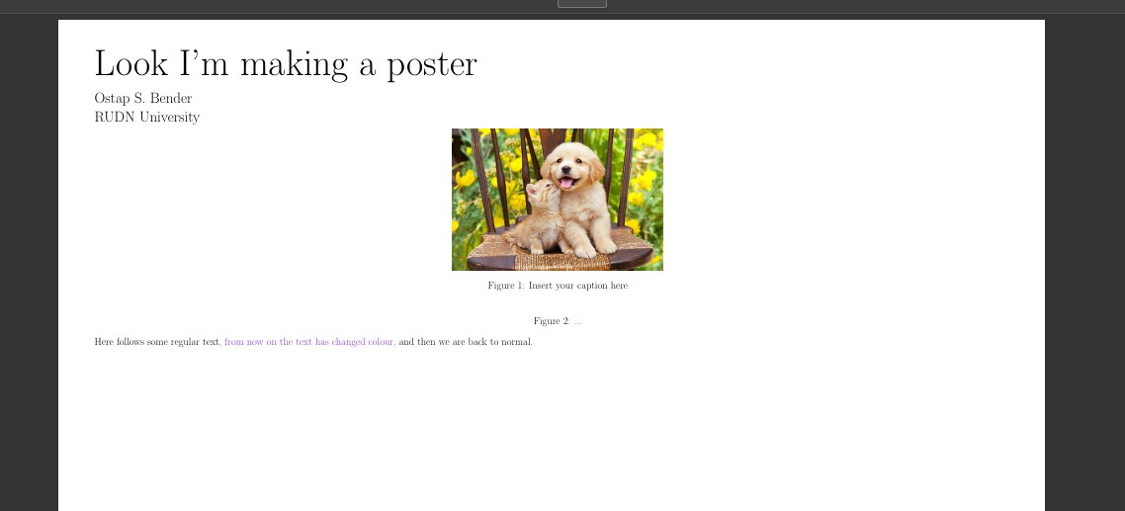

7.2.3 Пакет beamerposter для класса beamer
Здесь мы следуем структуре из 7.2.3: класс beamer, опция xcolor={svgnames}, подключение beamerposter, затем один frame с колонками.
Код:
\documentclass[xcolor={svgnames}]{beamer}
\usepackage{graphicx}
\usepackage{multicol}
\usepackage{caption}
\usepackage{tikz}
\usetheme{default}
\usecolortheme{seahorse}
\usepackage[orientation=portrait,size=a0,scale=1.4]{beamerposter}
\title{Look I'm making a poster}
\author{Ostap S. Bender}
\institute{RUDN University}
\begin{document}
\begin{frame}
\begin{columns}
\begin{column}{.33\textwidth}
Hello there lets output 123
\end{column}
\begin{column}{.33\textwidth}
and now we output 456
\end{column}
\begin{column}{.33\textwidth}
lets not forget about 789
\end{column}
\end{columns}
\begin{columns}
\begin{column}{.7\textwidth}
and in the end here goes 10
\end{column}
%
\begin{column}{.3\textwidth}
finish
\end{column}
\end{columns}
\end{frame}
\end{document}
Что здесь по 7.2.3:
- использование beamer + beamerposter для постера формата A0;
- определение постера внутри одного кадра \begin{frame}...\end{frame};
- имитация примера из книги с тремя колонками по (.33\textwidth) и затем двумя колонками (.7\textwidth) и (.3\textwidth);
- демонстрация того, как через columns можно оформить типичный научный постер (в дальнейшем можно добавить блоки, рисунки и т.п.).
Скриншот:
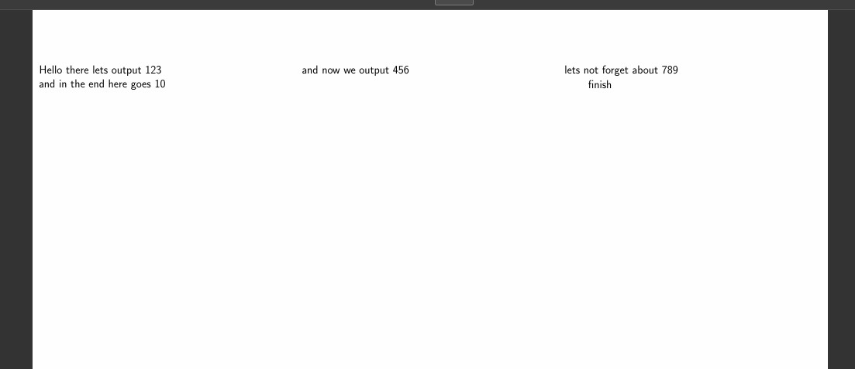

7.2.4 Документкласс tikzposter
Наконец, реализован пример из 7.2.4: класс tikzposter с темой, колонками, блоком и заметкой.
Код:
\documentclass[24pt, a0paper, portrait]{tikzposter}
\usepackage{graphicx}
\usepackage{multicol}
\usepackage{caption}
\usepackage{tikz}
\usetheme{Simple}
\title{Look I'm making a poster}
\author{Ostap S. Bender}
\institute{RUDN University}
\begin{document}
\maketitle
\begin{columns}
\column{.33}
Hello there lets output 123
\column{.33}
and now we output 456
\column{.33}
lets not forget about 789
\end{columns}
\begin{columns}
\column{.7}
and in the end here goes 10
\column{.3}
finish
\block{title}{content \vspace{2cm}
\begin{center}
\includegraphics{pic.jpg}
\captionof{figure}{Insert your caption here}
\end{center}
\begin{center}
\begin{tikzpicture}
...
\end{tikzpicture}
\captionof{figure}{...}
\end{center}
}
\note[targetoffsetx=2cm, targetoffsety=-1cm, width=5cm]{note content}
\end{columns}
\end{document}
Что отрабатывается по 7.2.4:
- старт документа: \documentclass[24pt,a0paper,portrait]{tikzposter};
- выбор темы: \usetheme{Simple};
- автоматическое создание шапки постера через \maketitle;
- создание колонок с синтаксисом \begin{columns} ... \column{.33} ...;
- обязательное использование \block{title}{content ...} для содержимого;
- добавление заметки к блоку через:
- \note[targetoffsetx=..., targetoffsety=..., width=...]{note content}
- вставка рисунка и TikZ-графики через center + \captionof{figure}{...} (аналогично a0poster).
Скриншот:
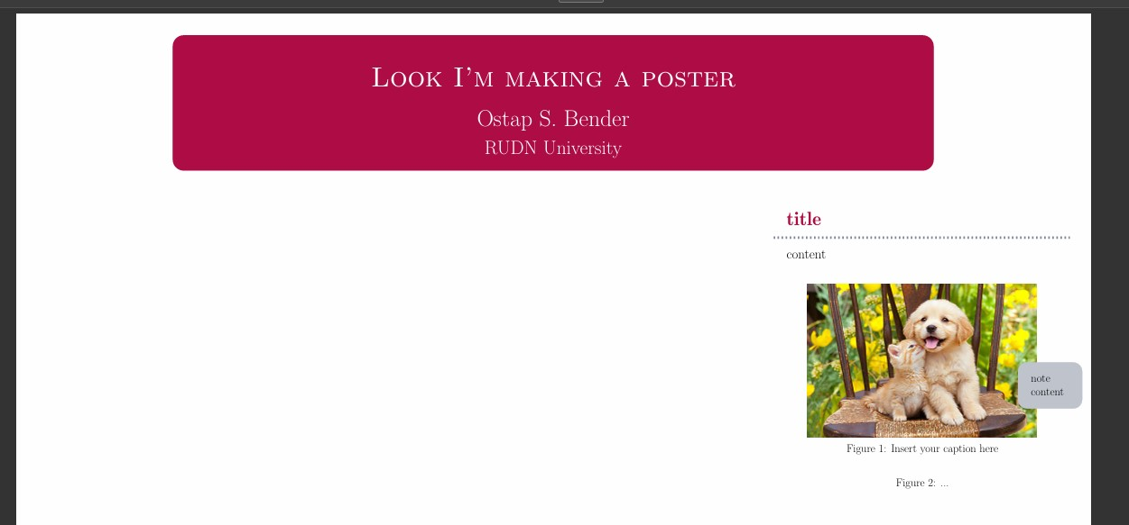

Результаты
- Пройден раздел 7.1 («Presentation with Beamer»):
  - реализована базовая структура презентации beamer;
  - отработана команда \pause для поэтапного появления блоков;
  - показана работа \uncover в тексте, формулах (align*) и списках (itemize);
  - использована тема Warsaw для изменения оформления.
- Пройден раздел 7.2 («Posters»):
  - реализован постер в классе a0poster с шапкой, колонками и рисунками;
  - создан постер с помощью beamerposter в стиле презентации beamer;
  - реализован постер в tikzposter с блоками, колонками и заметкой;
  - кратко проанализированы отличия трёх подходов, как в пункте 7.2.1.

Вывод
В ходе лабораторной работы №7 были последовательно реализованы примеры из главы 7 учебного пособия по практическому LaTeX. Получены навыки:
- построения презентаций с оверлеями (\pause, \uncover) и темами оформления;
- создания научных постеров тремя различными методами: a0poster, beamerposter, tikzposter;
- работы с колонками, блоками, заметками и вставкой рисунков на больших форматах.
Все пункты, соответствующие разделам 7.1 и 7.2, были воспроизведены на практике; цель лабораторной работы достигнута.

Список литературы
[1]
1. Львовский С.М. Набор и вёрстка в системе LaTeX. Москва: МЦНМО, 2014. С. 400.

